 **INSTITUTO POLITÉCNICO NACIONAL**

**ESCUELA SUPERIOR DE CÓMPUTO**

COMPILADORES

**NOMBRE:**

VILCHES SEGUNDO GALILEA YANELY

**TEMA:** REPORTE PRÁCTICA

**NÚMERO:** 5

**GRUPO:** 3CM8

**PROFESOR:** TECLA PARRA ROBERTO

# DESCRIPCIÓN

En esta quinta práctica se han añadido pequeños fragmentos de código, en concreto se han añadido sentencias if, else y while, obviamente operadores lógicos como lo son:

* Mayor
* Menor
* Mayor igual
* Menor igual
* Diferente
* Or
* And
* Not

Para poder aplicar esto a los vectores calculamos las magnitudes de los vectores

# DESARROLLO

A continuación, muestro una captura de pantalla, la cual muestra la compilación del código en yacc, y también la compilación del código que es generado en c y finalmente la ejecución del programa.

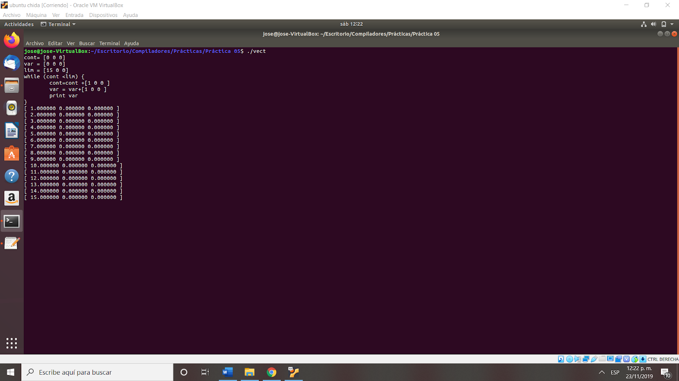

## CÓDIGO

Como se puede ver, el funcionamiento del programa es bastante bueno, pues se ejecutan las sentencias que se le pidió que en este caso es el while que va aumentando el valor de un contador y de una variable mientras que imprime elvalor de la variable var.

Para que el funcionamiento del programa sea correcto se ha modificado la gramática, se han añadido más símbolos gramaticales, y además se ha añadido un elemento a la definición de tipos de dato de YACC a continuación se muestran esas modificaciones.

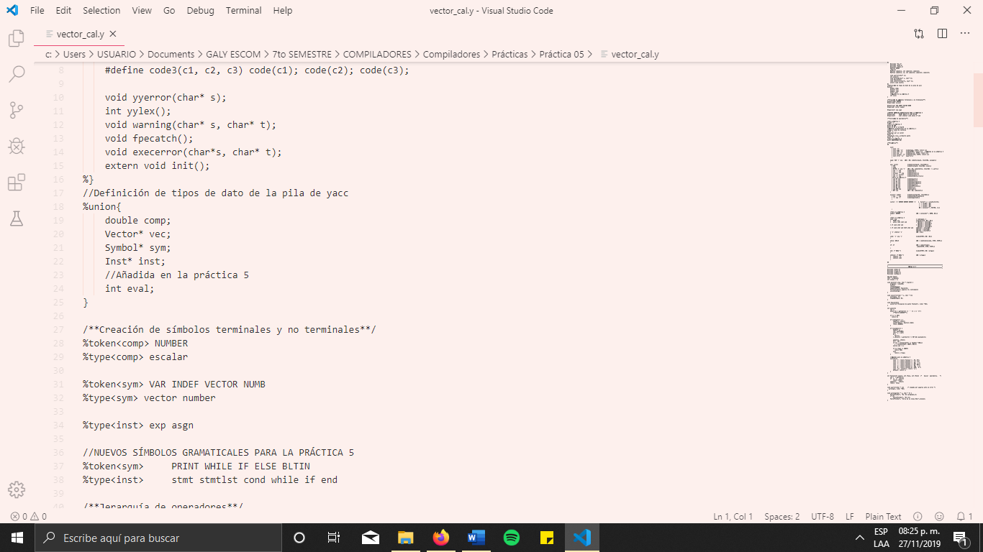

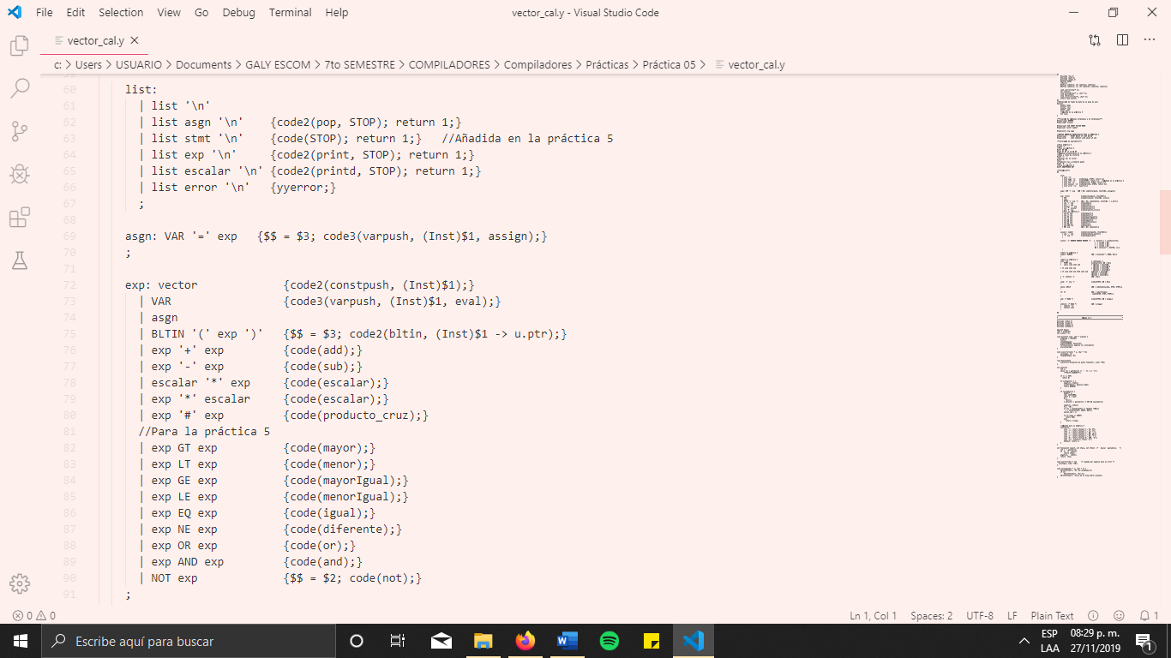



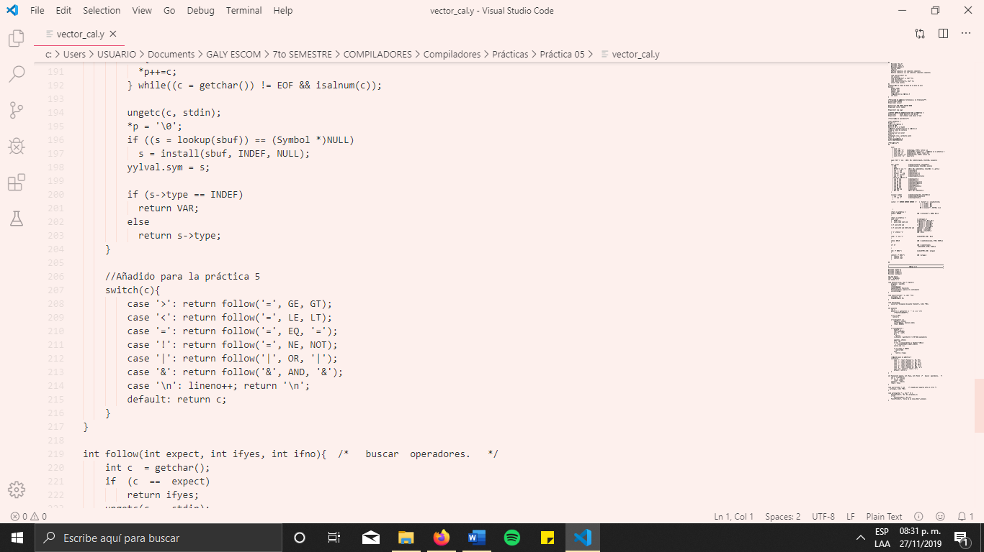

### CODE.C

